2.- Primer intento de nuevo proyecto:

En STS → Create new Spring Starter Project

Dejamos todos los valores por defecto, pero tomamos captura y los estudiamos.
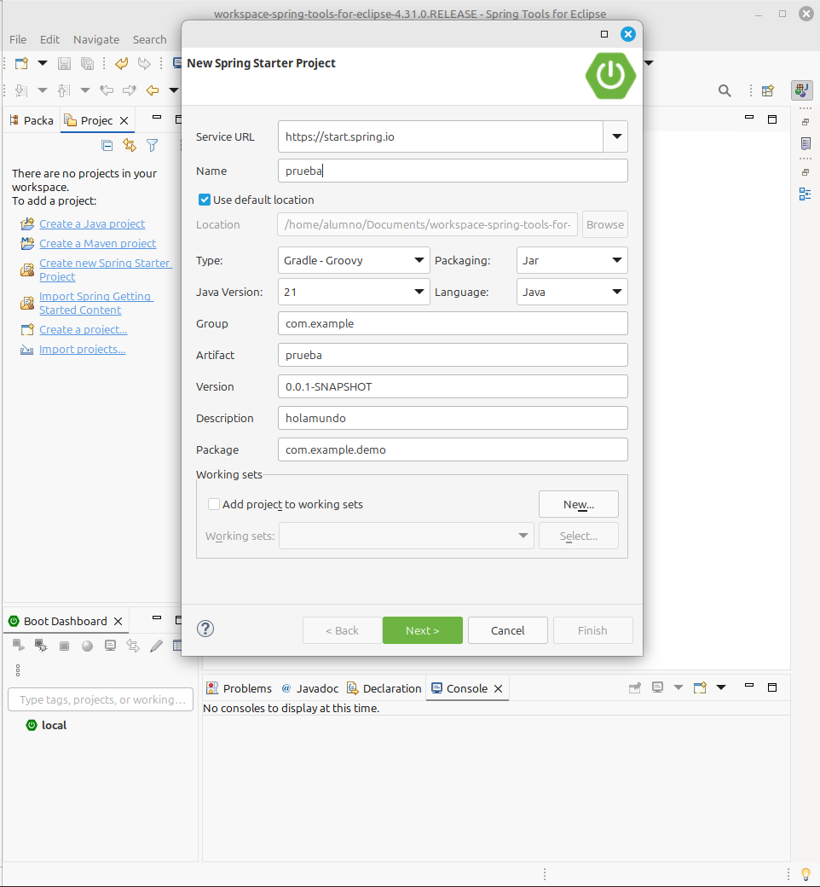
Haber url nombre la localizacion el tipo el paquete de jar lenguaje java 21 para que no de problemas version la descripcion si es necesario y el paquete y damos next y finish

Next sin seleccionar dependencias (¿botón Make Default? De momento no)

Ten paciencia, tarda un rato en generar el proyecto.

Vemos el código fuente creado, solo DemoApplication.java en src/main/java/com/example/demo/

Abrimos PruebaAplication.java y lo ejecutamos eligiendo la ocpion de Spring Boot App
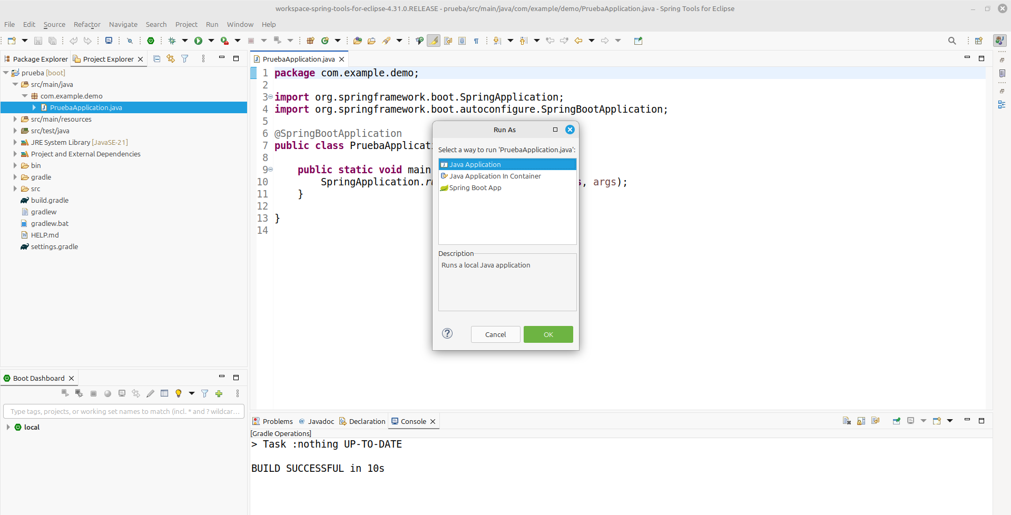
Si damos a Run nos pide varias opciones, la última Spring Boot App, le damos. Lanza pero no hace nada ¿Se puede parar o terminó?
No se puede parar
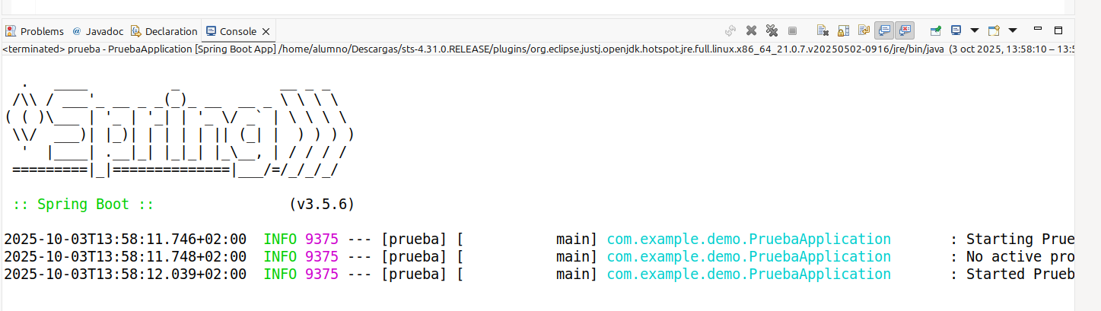
Compara el código con el de DemoApplication.java aquí: https://spring.io/quickstart y añade las líneas que falten ¿funciona? ¿localiza bien los imports de las anotaciones?
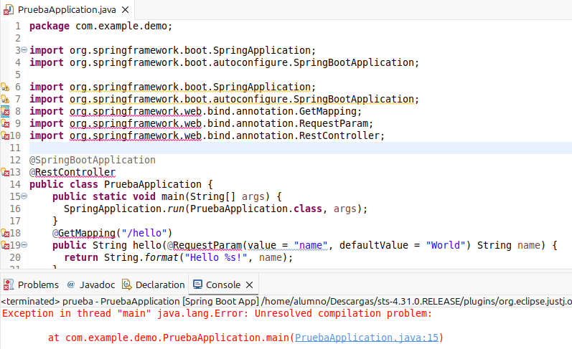
No funciona ni localiza bien los imports
Conclusión: intento fallido.

3.- Segundo intento de nuevo proyecto:

Borra el proyecto anterior y vuelve a crearlo con los mismos pasos PERO en dependencias selecciona Web → Spring Web
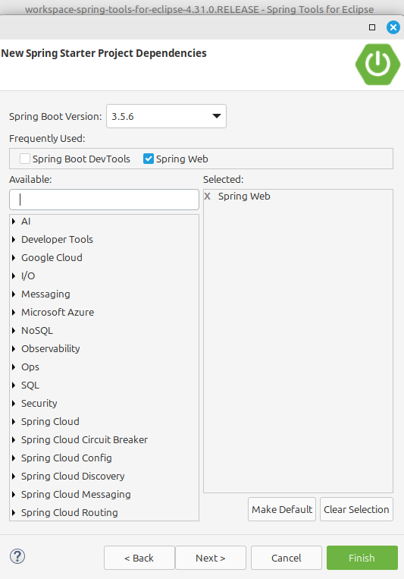
¿Funcionan ahora las anotaciones y los imports? ¿Si quitas los imports propone esos mismos u otros?
Si funcionan y proponen los mismos imports
¿Qué pasa ahora al dar al botón verde de iniciar?
Observamos que al iniciar se han cargado mas
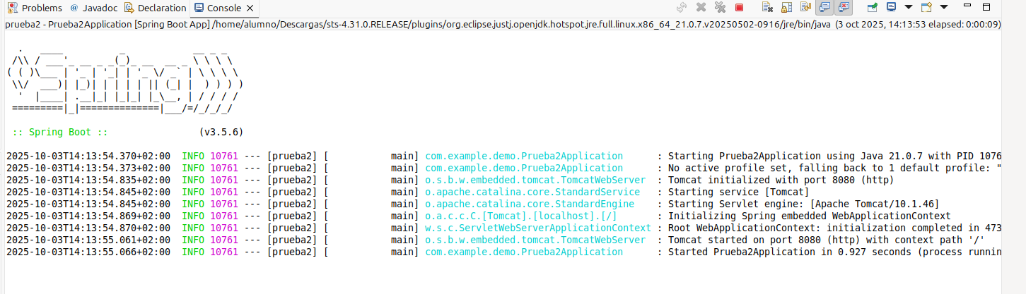

Accede con el navegador web a localhost al puerto indicado ¿qué pasa?
Da error
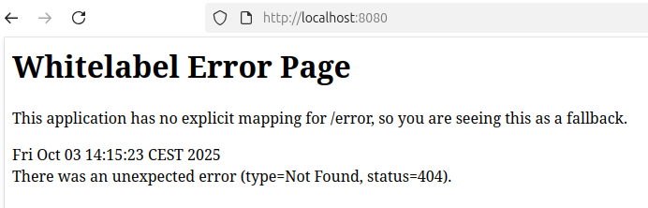

Vuelve a añadir las líneas del código adicional de DemoApplication.java de https://spring.io/quickstart ¿funciona ahora? ¿localiza bien los imports de las anotaciones?
Podemos observan que no da ningun error y localiza bien los imports
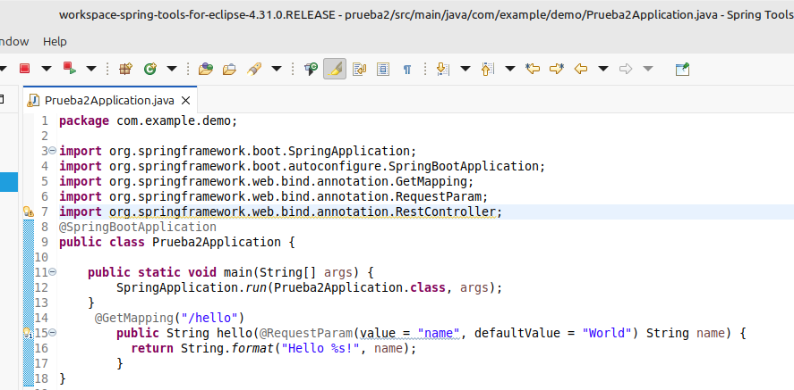
Prueba poniendo la URL http://localhost:8080/hello y también pasándole un parámetro name.

Añade la dependencia Spring Boot DevTools para que reinicie el servidor cada vez que cambias y guardas código. Recuerda cómo lo hizo el profesor en clase: botón derecho → Spring → Add Starters ...

4.- Vuelve a hacer el proyecto anterior pero sustituyendo hello por hola, name por nombre, World por Mundo, etc. ¿Funciona todo bien? Cambia RestController por Controller y describe qué hay que hacer para que funcione.

5.- Añade al proyecto una página estática de inicio que sea un formulario con al menos dos campos y al enviarlo un punto de acceso que muestre los valores recibidos. Verifica que funciona por GET y por POST y también si recibe valores nulos.

6.- ¿Puedes cambiar el puerto en el que atiende la aplicación? ¿Puedes poner e puerto 80?

7.- Compara lo que hemos hecho con lo descrito en estos tutoriales:

https://www.javatutoriales.com/2019/02/spring-boot-parte-1-introduccion-y-hola.html

https://javiermartinalonso.github.io/spring/2017/01/09/spring-boot-hola-mundo.html

¿Qué aporta Spring Initializr? ¿Qué aporta Sprint Tools Suite?

8.- Exporta tu aplicación como un JAR y muestra cómo se puede ejecutar desde línea de comandos sin IDE (y luego sin gradle) e igualmente levanta su servidor web embebido. Más abajo te dejo indicaciones sobre como hacerlo por si en clase no seguiste la ejemplificación.

9.- Pruebas con otros Content-type. Copia las clases HolaMundoController y Contacto adjuntas a la práctica en el mismo paquete.

¿Qué pasa con las anotaciones y los imports? ¿Si quitas los imports propone esos mismos u otros?

Haz pruebas desde el navegador contra los puntos de acceso creados en el código de HolaMundoController (GetMappings) Para los PostMappings necesitarás curl, comando POST o Postman.

Mira cómo se gestionan los parámetros por GET y por POST, no dudes en modificar el código de HelloWorldController para ir probando combinaciones o solucionando errores.

Documenta el envío con Postman (o comando POST, o curl con post, o formulario previo) de datos en POST, tanto variable = valor como JSON (en raw) , ejemplo para Contacto:

{"nombre":"Pepe","apellido":"Lopez"}

(Recuerda enviar la cabecera Content-type: application/json si curl/POST no lo hacen automáticamente (tienen una opción para fijar cabeceras o directamente Content/Type) En Postman basta con seleccionar JSON como tipo a enviar. Más abajo más info.

Prueba a responder con HTML ¿lo ve bien el navegador? Localiza el Content-type de la respuesta.

